饮用水泵测试台技术规格书

一、总则

1、总体要求
本技术规格书是合同文件的重要组成部分。卖方必须按合同的要求完成供货设备的设计、制造、运输、现场安装、调试、技术培训及售后服务等工作，协助买方进行设备验收，按买方的要求提交所需的资料。
本技术规格书所指出的供货范围仅指买方采购货物的主体部份。卖方应提供本技术规格书中未涉及能够正常有效运行所必需的所有部件、附件、备件等。
本技术规格书仅指设备的主要要求，不应作为完整的详细要求，卖方应负责按设备行标进行设计，并保证符合产品标准要求。

2、供货范围
以下清单所列内容为设备及附件的主要内容。卖方必须在合同总价内提供设备在质保期内正常运行所需的全部设备、配件、附件、及服务。
货物名称 | 规格 |  | 单位 | 数量
饮用水泵测试台 | - 由饮用水泵测试台支架、真空泵、气密箱、操控面板等组成，要配有专用测试线缆接头和工装，实现饮用水泵的渗漏、试压、消毒冲洗、干燥磨合，过流/过热指示等测试。  - 配备功能测试盒及0~120 VAC,2KW变频变压电源。 |  | EA | 1

二、技术要求
适用于B787系列饮用水泵的测试。满足CMM38-17-14测试章节中的测试要求。所提供测试台可等同/等效手册中各测试模块在手册中的测试功能，并能提供等同/等效文件。
1、流体渗漏测试：
依据手册要求，连接管路及真空泵，观测压力表，测量泵体是否有渗漏。
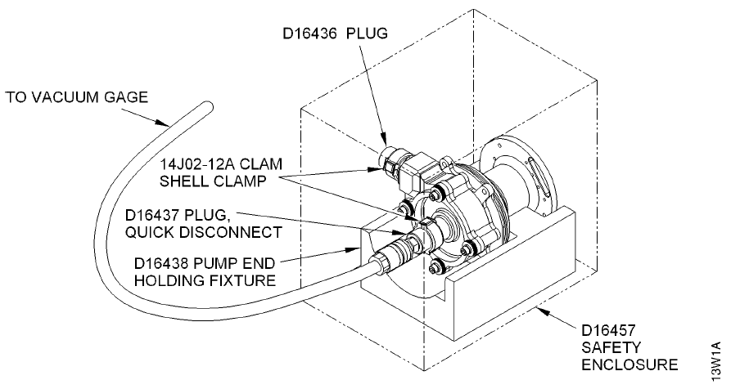

2、压力测试
依据手册要求，连接管路及真空泵，调节进口压力，观测压力表，测量泵体是否有渗漏。

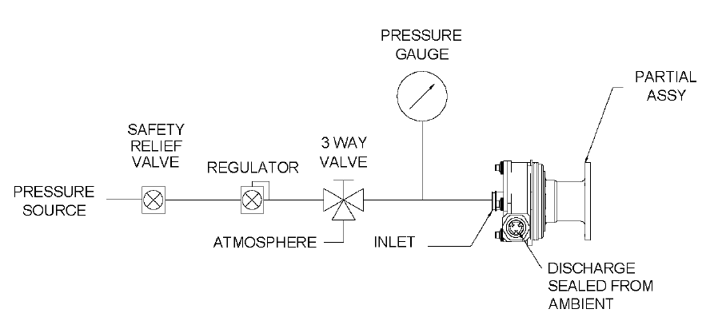
3、干/湿磨合测试
依据手册要求，连接相关线缆和测试盒，执行干/湿磨合测试，监控过流/过热指示灯。

4、 消毒/冲洗/干燥测试
依据手册要求，连接相关线缆和测试盒，自动执行消毒/冲洗/干燥工序，可控制工序时间。
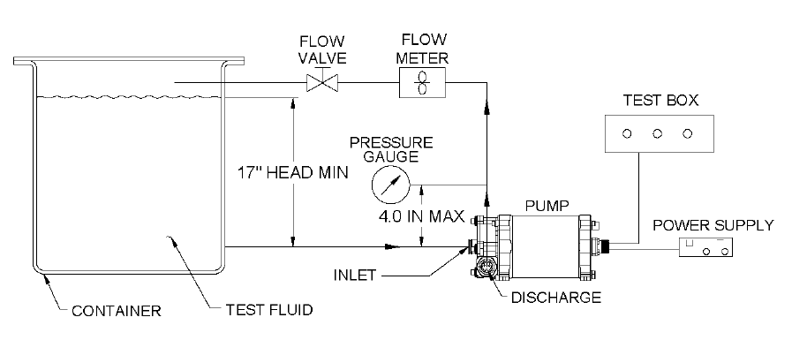

5、性能测试
依据手册要求，连接相关线缆和测试盒，切换不同频率电源，执行性能测试，可记录流量、压力及电流。
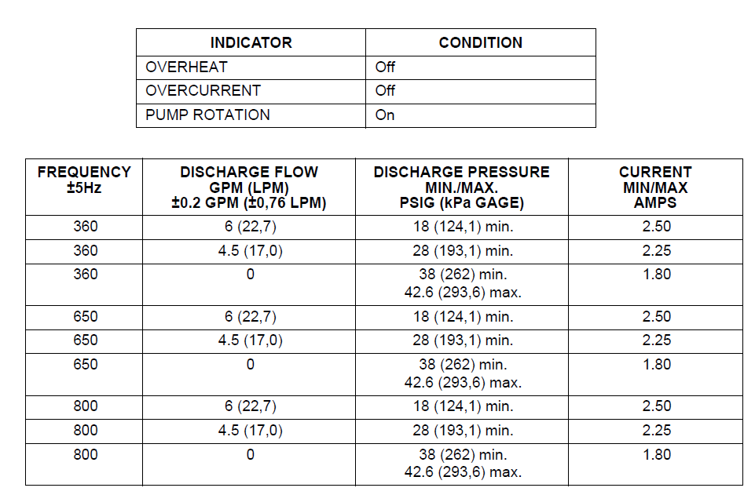

三、随机技术文件
1、整机结构原理图
2、整机电路图：电路图上应标明每个接线端的编号，以便于设备排故。
3、维修指导书：应提供设备常见故障排故所需的耗材名称、件号/型号、数量、制造厂家/供应商、采购渠道/联系方式；
4、使用说明书
5、质保卡等
6、计量合格证：设备上安装的所有需定期计量的仪表等计量器具应随设备提供计量合格证，明确记录该计量器具的首次计量合格日期、计量检定周期、下次计量检定日期。并提供备用已计量校验合格的仪表一套。其中计量仪表的计量校验应在我司认可的合法计量单位完成。

四、质保
整机最少质保1年，质保期从验收合格开始计算。

五、最终验收、培训基售后服务
1、设备安装调试、验收
设备验收：设备到用户现场后，由用户负责安装，制造商负责调试，按出厂合格证进行验收。设备安装调试完毕正常运行，且满足以下条件时验收合格。
1）试运行时，各项性能指标满足合同书和技术规格书的要求。
2）调试和运行时出现的问题已被解决。
3）已提供了合同范围内的全部货物和资料。
2、培训及售后服务
1）设备安装调试后，由制造商派专业技术人员对用户操作人员，维修人员进行设备操作，设备机械电气系统维修及保养知识的培训，使之达到独立操作和维修的水平。
2）设备从最终验收质保期为一年。在质保期内设备出现故障，用户通知制造商后，制造商应在12小时内给用户作出呼应，对用户不能解决的问题，制造商应在72小时内到达用户现场进行维修，并无偿承担维修和更换零件所产生的一切费用。
3）设备厂家应该提供设备维护保养方案。

